上海清算所集中清算业务运行分析
（2026年6月）

摘 要
- 2026年6月，上海清算所集中清算业务规模76.1万亿元，其中中央对手清算27.5万亿元，同比分别增长3.9%和20.1%。上半年，集中清算业务总规模469.4万亿元，其中中央对手清算156.1万亿元，同比分别增长24.2%和22.8%。
- 2026年6月，通过综合清算会员代理的中央对手清算规模4.2万亿元。上半年，代理清算合计规模23.8万亿元，代理清算占比7.6%。
- 截至2026年6月末，纳入中央对手清算的产品存续规模合计61.2万亿元，同比下降3.5%。

集中清算业务概览
2026年6月，上海清算所集中清算业务规模76.1万亿元，同比增长3.9%。其中，中央对手清算27.5万亿元，其他集中清算48.6万亿元。
上半年，集中清算业务总规模469.4万亿元，同比增长24.2%。其中，中央对手清算156.1万亿元，其他集中清算313.3万亿元，同比分别增长22.8%和24.9%。
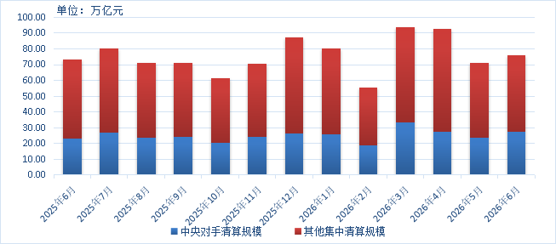
图1 近一年集中清算业务规模月度变化

中央对手清算业务概览
2026年6月，上海清算所债券中央对手清算3.56万亿元，利率衍生品中央对手清算7.65万亿元，外汇中央对手清算16.3万亿元，大宗商品衍生品清算31.34亿元，信用衍生品清算6.5亿元。从参与方式看，当月通过综合清算会员代理清算4.2万亿元，代理清算占比7.7%。
上半年，债券中央对手清算29.8万亿元，占上半年中央对手清算规模19.09%；利率衍生品中央对手清算37.2万亿元，占23.83%；外汇中央对手清算89.1万亿元，占57.07%；大宗商品衍生品清算242.6亿元，占0.01%；信用衍生品清算10.8亿元。从参与方式看，上半年通过综合清算会员代理清算23.8万亿元，代理清算占比7.6%。
表1 2026年上半年各产品中央对手清算及代理清算情况
中央对手清算产品 |  | 清算  笔数 | 清算规模  (亿元) | 清算规模占比 | 代理清  算笔数 | 代理清算规模（亿元） | 代理清算规模占比
债券 |  | 19664 | 297955.49 | 19.09% | 410 | 2490.81 | 0.4%
利率  衍生品 | 人民币利率互换 | 211557 | 339007.64 | 21.71% | 21011 | 32838.28 | 4.8%
利率  衍生品 | 标准债券远期 | 9736 | 33020.70 | 2.12% | 1223 | 5032.70 | 7.6%
外汇 |  | 1724907 | 890943.29 | 57.07% | 430841 | 197350.25 | 11.1%
大宗商品衍生品 |  | 153810 | 242.61 | 0.01% | 31694 | 16.34 | 3.4%
信用衍生品 |  | 12 | 10.80 | 0.001% | 0 | 0.00 | 0.0%
合计 |  | 2119686 | 1561180.52 | 100% | 485179 | 237728.38 | 7.6%
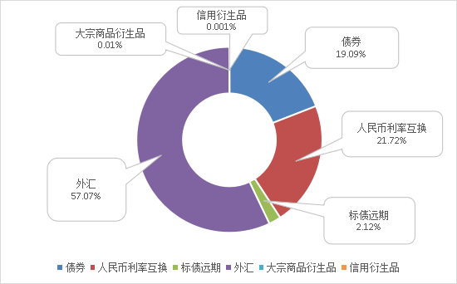
图2 2026年上半年各产品中央对手清算规模结构
截至2026年6月末，纳入中央对手清算的产品存续规模总计61.2万亿元，同比下降3.5%。其中，债券回购651.9亿元，利率衍生品47.16万亿元，外汇14万亿元。

其他集中清算业务概览
2026年6月，上海清算所债券全额清算48万亿元，外币回购清算3400.9亿元，人民币外汇双边清算2453.3亿元，大宗商品现货清算266.7亿元，信用衍生品清算30.1亿元。
上半年，债券全额清算310.3万亿元，外币回购清算1.34万亿元，人民币外汇双边清算1.46万亿元，大宗商品现货清算1774.7亿元，信用衍生品清算190.8亿元。

中央对手清算产品情况

债券
2026年6月，中央对手清算债券交易3150笔，债券面额合计3.56万亿元，同比增长20.9%。其中，现券1408.7亿元，回购3.42万亿元。
上半年，中央对手清算债券交易1.97万笔，债券面额合计29.8万亿元，同比增长165.2%。其中，现券5219.7亿元，回购29.27万亿元。一季度和二季度的资金轧差率均在72%以上。
表2 近一年债券中央对手清算业务情况
业务统计项目 | 2025年  三季度 | 2025年  四季度 | 2026年  一季度 | 2026年  二季度
清算笔数（笔/交易） | 8317 | 8789 | 9263 | 10401
清算规模（亿元） | 100780.0 | 117873.8 | 154914.5 | 143041.0
轧差前金额（亿元） | 185184.5 | 220268.4 | 291755 | 267536.15
轧差后金额（亿元） | 47319.3 | 44579.6 | 66973 | 73694.03
资金轧差率 | 74.0% | 79.8% | 77.0% | 72.5%
截至2026年6月末，债券中央对手清算业务共有综合清算会员8家、普通清算会员78家、代理客户47家。上半年通过综合清算会员代理清算410笔，规模2490.81亿元，代理清算占比0.4%。

利率衍生品

1.人民币利率互换
2026年6月，中央对手清算人民币利率互换交易4.56万笔，名义本金6.85万亿元，同比增长59%。从浮息端基准利率类型看，参考FR007的5.54万亿元，参考Shibor_3M的673.4亿元，参考LPR1Y的53亿元；参考相关同业存单发行利率的标准利率互换1.24万亿元。
上半年，中央对手清算人民币利率互换交易21.16万笔，名义本金合计33.9万亿元，同比增长35.2%。从浮息端基准利率类型看，参考FR007的27.3万亿元，参考Shibor_3M的2802.9亿元，参考Shibor_O/N的127.8亿元，参考LPR_1Y的657.8亿元；参考相关同业存单发行利率的标准利率互换6.2万亿元。
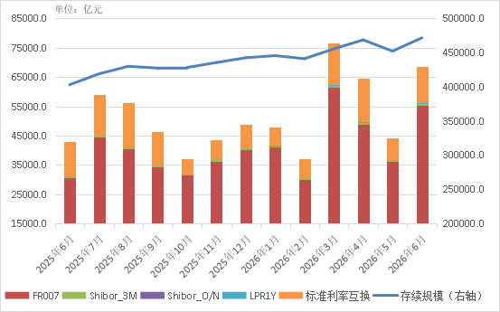
图2 近一年人民币利率互换集中清算规模和存续规模月度变化
2026年上半年共清算“北向互换通”交易6141笔，名义本金合计34819.585亿元。累计入市“北向互换通”境内报价商23家，境外投资者98家。
截至2026年6月末，人民币利率互换集中清算业务共有综合清算会员12家、普通清算会员38家、代理客户301家。上半年通过综合清算会员代理清算2.1万笔，规模3.28万亿元，代理清算占比4.8%。

2.标准债券远期
2026年6月，中央对手清算标准债券远期交易2122笔，名义本金7934.1亿元，同比增长182.1%。从标的类型看，参考国开债的3488.7亿元，参考农发债的4445.4亿元。
上半年，中央对手清算标准债券远期交易9736笔，名义本金合计3.3万亿元，同比增长130.7%。从标的类型看，参考国开债的1.39万亿元，参考农发债的1.91万亿元。
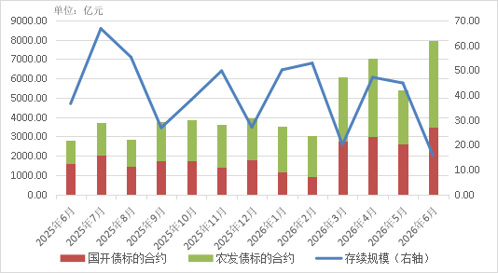
图3 近一年标准债券远期集中清算规模和存续规模月度变化
截至6月末，标准债券远期集中清算业务共有综合清算会员9家、普通清算会员42家、代理客户54家。上半年通过综合清算会员代理清算1223笔，规模5032.7亿元，代理清算占比7.6%。

外汇
2026年6月，中央对手清算外汇交易31.08万笔，规模（折合人民币）16.3万亿元，同比增长6.1%。从产品类型看，外汇即期6.33万亿元，外汇远期508亿元，外汇掉期9.23万亿元，外汇期权6910.7亿元。从交易方式看，外汇竞价交易清算880.66亿元，外汇询价及撮合交易中央对手清算16.2万亿元。
上半年，中央对手清算外汇交易172.49万笔，规模合计89.1万亿元，同比下降0.3%。从产品类型看，外汇即期35.19万亿元，外汇远期3312.57亿元，外汇掉期49.66万亿元，外汇期权3.91万亿元。从交易方式看，外汇竞价交易清算4727.2亿元，外汇询价及撮合交易中央对手清算88.62万亿元。
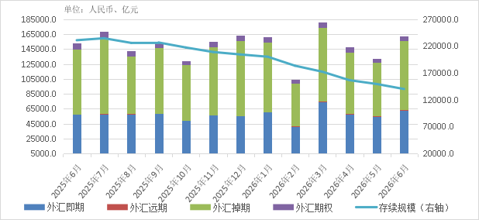
图4 近一年各外汇产品中央对手清算规模和存续规模月度变化
截至6月末，人民币外汇交易中央对手清算业务共有综合清算会员9家、普通清算会员41家、代理客户50家；外币对交易中央对手清算业务共有综合清算会员5家、普通清算会员14家、代理客户28家。上半年通过综合清算会员代理清算43.08万笔，名义本金19.73万亿元，代理清算占比11.1%。

大宗商品衍生品
2026年6月，中央对手清算大宗商品衍生品协议3.45万手，规模31.34亿元。从产品类型看，人民币柴油掉期和人民币汽油掉期清算规模较大，分别为8.51亿元和7.02亿元。
上半年，中央对手清算大宗商品衍生品协议15.38万手，规模合计242.61亿元。其中，人民币对二甲苯（PX）掉期和纯苯掉期清算规模较大，分别为38.83亿元和35.06亿元。
截至6月末，大宗商品衍生品中央对手清算业务共有综合清算会员7家、普通清算会员12家。上半年通过综合清算会员代理清算衍生品协议3.17万手，规模16.34亿元，代理清算占比3.4%。

信用衍生品
2026年6月，中央对手清算信用违约互换交易6笔，名义本金合计6.5亿元。上半年，中央对手清算12笔信用违约互换交易，名义本金合计10.8亿元。
截至6月末，信用违约互换中央对手清算业务共有综合清算会员5家、普通清算会员20家、代理客户2家。

其他集中清算产品情况

债券
2026年6月，上海清算所全额清算债券交易41.87万笔，债券面额48万亿元。从产品类型看，债券现券11.71万亿元，债券回购35.7万亿元，债券分销5297.73亿元，债券借贷661.98亿元。
上半年，共全额清算债券交易235.75万笔，债券面额合计310.3万亿元。从产品类型看，债券现券57.9万亿元，占比18.66%；债券回购249.6万亿元，占比80.44%；债券分销2.37万亿元，占比0.76%；债券借贷4202.1亿元，占比0.14%；债券远期39.6亿元。

外币回购
2026年6月，清算外币回购交易525笔，相关债券抵押品面额合计3400.9亿元人民币。
上半年，共清算外币回购交易2323笔，相关债券抵押品面额合计1.34万亿元人民币。从产品类型看，外币质押式回购抵押品1.33万亿元，外币买断式回购抵押品133.65亿元。

人民币外汇双边
2026年6月，双边清算人民币外汇交易952笔，规模（折合人民币）2453.3亿元。上半年，共双边清算人民币外汇交易4813笔，规模合计1.46万亿元人民币。从产品类型看，外汇掉期交易1.46万亿元，外汇即期交易0.24亿元。

大宗商品“清算通”
2026年6月，清算大宗商品现货交易9963笔，协议金额266.7亿元。上半年，共清算大宗商品现货交易5.34万笔，协议金额1774.7亿元。从产品类型看，电解铜和铝锭规模较大，分别为469.56亿元和449.19亿元。

信用衍生品
2026年6月，双边清算信用衍生品交易45笔，名义本金30.1亿元。上半年，共双边清算信用衍生品212笔，名义本金190.8亿元。从产品类型看，信用违约互换合约168.03亿元，信用风险缓释凭证22.77亿元。

集中清算业务，包括上海清算所以中央对手方式和以其他方式提供的集中清算服务。各产品清算规模包括：债券的面额，人民币利率互换、标准债券远期、外汇产品和信用衍生品的名义本金，大宗商品衍生品的协议金额，均按市场单边计。本报告中除特别说明外，如有总数与各分项数值之和尾数不一致的情况，均为四舍五入后的尾差。
代理清算占比，指某产品代理清算规模占该产品买卖双向合计的清算总规模的比例。
产品期末存续规模，指截至统计期末市场参与者已提交清算但尚未终止的交易规模，按市场单边计算。
债券清算笔数口径为纳入中央对手清算的债券交易数量。
资金轧差率计算公式为：（轧差前金额–轧差后金额）/轧差前金额×100%；轧差前金额，指纳入净额清算的现券金额与债券回购金额（含首期、到期）之和；轧差后金额，指经净额清算后最终结算的金额之和。

